ПРИЛОЖЕНИЕ 1
Требования к оформлению статей на конференцию «Современные проблемы биоразнообразия, экологии и биобезопасности Биосферной территории «Ыссык-Кёль»
Для публикации статьи в журнале «Исследования живой природы Кыргызстана» в адрес Института биологии НАН КР материалы должны быть направлены электронной почтой или через сайт.
Контактное лицо: Алымкулова Анара Абдыкуловна
Телефоны: +996 (312)392068, 642618;
E-mail: kg.bio.ped@mail.ru; anara-aa@mail.ru
WWW: https://ib.naskr.kg/live/index.php/journal/about/submissions
Текст должен быть набран на компьютере в текстовом редакторе Microsoft Word
Рабочие языки: кыргызский, русский, английский.
Правила оформления материалов:
- Объем текста до 5 страниц формата А4 (210х 297мм), включая рисунки, таблицы, схемы, которые нумеруются по порядку;
- Междустрочный интервал: – 1.15; абзацный отступ – 1.0 см.
- Ширина полей: левое – 30мм, остальные по 20мм.
- Шрифт: Times New Roman, кегль 12;
- Выравнивание текста по ширине;
- Таблицы, формулы, рисунки, графики, подрисуночные подписи, библиография, текст на английском языке набираются 12 шрифтом.
- Ссылки на литературу в тексте указываются номерами в квадратных скобках – [3], соответствующими их номерам в списке литературы.
- Графические материалы предоставляются с разрешением не менее 300 dpi. Названия помещаются под рисунком или схемой.

Номенклатурные требования
Авторы должны строго придерживаться Международного кодекса зоологической (ботанической) номенклатуры. Каждое первое упоминание названия таксона видового и родового рангов в аннотации и, еще раз, в основном тексте статьи должно сопровождаться указанием автора таксона и указанием года его описания. Названия таксонов родового и видового ранга должны быть выделены курсивом
Пунктуация
Тире и дефис
- «Среднее тире» ( – en dash) 1 – выделенное пробелами, в качестве тире как знака пунктуации в предложениях; 2 – без пробелов, для обозначения интервалов величин (например: 21–35 мм); 3 – без пробела, в качестве знака «минус» (–7 °С).
- «Длинное тире» ( — em dash) использовать не следует.
- Дефис (-) используется для разделения частей слова (например: Иссык-Куль)
Прочее
- Десятичный разделитель – точка (например: 12.45 %).
- Формат даты: 06.05.2019.

Сокращения
- Все сокращения должны быть расшифрованы, за исключением небольшого числа общеупотребительных (например, ПЦР). Сокращения из нескольких слов разделяются пробелами (760 мм рт. ст.; м над ур. м., т. пл.; пр. гр.; «ч. д. а.»; «ос. ч.»), за исключением самых общеупотребительных: и т.д.; и т.п.; т.е.
- Рекомендованные сокращения географических терминов: г. – город (но не гора или горы, эти слова следует писать полностью); о-в – остров; оз. – озеро; п-ов – полуостров; пос. – поселок; р. – река; с. – село; хр. – хребет (перед названием хребта; после названия хребта это слово писать полностью. Например: Таласский хребет.
Оформление библиографических описаний
Список литературы помещается в конце текста. Через 1 строку заглавными буквами (без шрифтового выделения) печатается слово: ЛИТЕРАТУРА, которое выравниваются по центру. Ниже, через один интервал в алфавитном порядке перечисляются все использованные источники. Сначала идут работы на русском языке, затем – на иностранных языках. Для журнальных статей указываются фамилии и инициалы авторов, название статьи, название журнала, год издания, том, номер (выпуск), страницы; для книг – фамилии и инициалы авторов, название книги, город, издательство, год издания, общее количество страниц.
Указание в списке литературы всех цитируемых работ обязательно.

Структура текста:

В верхнем левом углу перед названием статьи помещается УДК (код универсальной десятичной классификации)..

2. Через один интервал – название статьи ПРОПИСНЫМИ БУКВАМИ полужирным шрифтом, выравнивание по центру ( без кавычек, без точки)
3. Инициалы и фамилии авторов (с верхними индексами, если они работают в разных организациях), строчными буквами, курсивом, полужирным шрифтом, выравнивание по центру.
4. Указывается учреждение, город, страна – строчными буквами, курсивом, обычным шрифтом, выравнивание по центру.

Все вышеуказанные сведения повторить через один интервал на кыргызском, русском и английском языках.
5. Через один интервал по левому краю указывается e-mail авторов

6. Через один интервал – Аннотация (от 5 до 15 строк); через один интервал – ключевые слова (3–6 слов или коротких словосочетаний) на кыргызском, русском, английском языках – обычным шрифтом, строчными буквами.

7. Через один интервал следует основной текст – обычным шрифтом, строчными буквами.
• Введение (без заголовка);
• Материал и методика;
• Результаты;
• Заключение или выводы;
• Литература
Допускается предоставление текста без разбивки на разделы.
8. Благодарности. В этой рубрике обязательно указываются все источники финансирования проектов: номера государственных заданий и грантов.
Материалы для публикации предоставляются в редакционную коллегию только в отредактированном виде, авторы несут ответственность за качество и достоверность представленных данных.
Редакция оставляет за собой право: отклонять материалы, не соответствующие основным тематическим направлениям и изложенным правилам с уведомлением автора, а также вносить в них редакционные изменения.
Сведения об авторах

К рукописи в конце статьи после списка литературы прилагаются сведения о каждом
авторе на 3-х языках (кыргызском, русском и английском):
1) справка о каждом из авторов статьи с указанием фамилии, имени, отчества; места
работы (полностью указать учреждение, город, страну), ученой степени; ученого звания;
домашнего, служебного или мобильного телефонов; электронного и почтового адресов (для связи с редакцией).
Для размещения статей журнала в электронной библиотеке Eibrary и правильного подсчета импакт-фактора статьи каждый автор должен предоставить в редакцию журнала свои метаданные при заполнении заявки. Метаданные отправляются отдельным файлом.
Требования к метаданным приведены ниже.
ТРЕБОВАНИЯ К МЕТАДАННЫМ СТАТЕЙ
1. Сведения об авторах
- фамилия, имя, отчество всех авторов полностью (на русском, кыргызском и английском языках);
- полное название организации – место работы каждого автора в именительном падеже, страна, город (на русском, кыргызском и английском языках). Если все авторы статьи работают в одном учреждении, можно не указывать место работы каждого автора отдельно;
- адрес электронной почты каждого автора;
- корреспондентский почтовый адрес и телефон для контактов с авторами статьи (можно один на всех авторов).
2. Название статьи
Приводится на русском и английском языках.
- Аннотация.
Приводится на русском и английском языках.
- Ключевые слова. Ключевые слова или словосочетания отделяются друг от друга точкой с запятой. Ключевые слова приводятся на русском и английском языках.
- Тематическая рубрика (код)
Обязательно – код УДК
- Список литературы должен содержать только упомянутые в статье работы в алфавитном порядке.
Статьи, оформленные с отступлениями от настоящих требований, приниматься не будут.
ПРИЛОЖЕНИЕ 2
Примеры оформления ссылок на литературу
На монографию (книгу)
- Айзин Б.М. Грызуны и зайцеобразные Киргизии. Экология, роль в поддержании природных очагов некоторых заболеваний. – Фрунзе: Илим, 1979. – 199 с.
- Corbett, J. The Temple Tiger and More Man-eaters of Kumaon (Oxford Univ. Press, London, 1954).
На статью из журнала
- Федорова С.Ж. Зоологический музей БПИ НАН КР: прошлое, настоящее, будущее // Исследование живой природы Кыргызстана. – 2016. – № 1. – С. 5–13.
- Bintanja, R. & van de Wal, R. S. North American ice-sheet dynamics and the onset of 100,000-year glacial cycles. Nature 454, 869–872 (2008).

На доклад из сборника трудов конференции
- Медведев Д.Г. Хронология экспедиции по раскрытию незаконной добычи снежного барса или ирбиса (Uncia uncia Schreber, 1776) в Нижнеудинском районе Иркутской области (Тофалария)/Д.Г. Медведев//Охрана и рациональное использование животных и растительных ресурсов; Матер. междунар.науч.-прак. конф. (24-26 мая 2012 г., Иркутск) -Иркутск: Изд-во ИрГСХА, 2012. -С. 239-244.
- T. Nicolay, T. Kuhwald, A. Schaefer, T. Detert, and T. Langguth, "Highly Scalable Signals in Space for Future High Data Rate Military Applications," in Proc. IEEE Military Communications Conference, 2006 (MILCOM 2006), Washington, DC, October 2006, pp. 1-6.
На Интернет-документы
- Тарасов К.Л. Ботаника. Курс альгологии и микологии [Электронный ресурс]: учебник/ Тарасов К.Л., Камнев А.Н., Беляков Г.А.— Электрон. текстовые данные.— Москва: Московский государственный университет имени М.В. Ломоносова, 2007.— 559 c.— Режим доступа: http://www.iprbookshop.ru/13164.html.— ЭБС «IPRbooks»
- Всемирная организация здравоохранения https://www.who.int/ru (дата обращения: 20.02.2017).

На автореферат диссертации
- Верзунов С.Н. Разработка структуры и алгоритмов обучения полиморфных вейвлет-сетей для обработки нестационарных временных рядов: Автореф. дис. канд. техн. наук. – Бишкек, 2015. – 24 с.
На авторские свидетельства и патенты
- Залашко М.В., Образцова Н.В., Горбунова Л.Л., Крюков А.Ф., Мизякина А.М., Сафроненко Л.В., Нехведович Н.В., Пастухова З.М., Бурец В.В., Краско В.Е., Шейнина С.С. Способ получения заменителя цельного молока для молодняка сельскохозяйственных животных БИО-ЗЦМ-1 Авторское свидетельство RUS № 1472030. Заявка № 4250257 от 13.04.1987. Опубл. 15.04.1989.
- Абдурашитов А.С. Программное обеспечение для синхронной работы осветительного блока в интерференционном модуле для функциональной визуализации био-объектов методами лазерной спекл-контрастной визуализации и двух-волновой пульс оксиметрией Свидетельство о регистрации программы для ЭВМ KG № 2019612342. Заявка № 2019611030 от 07.02.2019. Опубл. 18.02.2019.

ПРИЛОЖЕНИЕ 3
Пример оформления статьи

УДК 633.581.192.2(575.2)(04)

ДИНАМИКА СОДЕРЖАНИЯ СУММЫ КАРОТИНОИДОВ,ЭДИФИЦИРУЮЩИХ И СУБЭДИФИЦИРУЮЩИХ ВИДОВ РАСТЕНИЙ ВОСТОЧНОГО ПРИИССЫККУЛЬЯ (УР. КАРКЫРА) ПРИ ФАЗАХ ВЕГЕТАЦИИ
C.C. Кенжебаев¹, К.С. Касиев¹, А.А. Асанбекова ¹, Н. Р. Бурканов² , И.С. Содомбеков² , Ш.Н. Хабибрахманов² , А.А. Джапаров², Б. А. Асанакунов³
¹Институт биологии НАН КР,Бишкек, Кыргызстан
²Институт химии и фитотехнологии НАН КР, Бишкек, Кыргызстан
³Институт биотехнологии НАН КР, Бишкек, Кыргызстан

ЧЫГЫШ ЫСЫК КӨЛДҮН КАРКЫРА ТАБИГЫЙ ЧЕГИНИН ВЕГЕТАЦИЯ ФАЗАЛАРЫНДАГЫ ЭДИФИКАТОР ЖАНА СУБЭДИФИКАТОР ӨСҮМДҮКТӨРДҮН ТҮРЛӨРҮНҮҢ КУРАМЫНДАГЫ КАРОТИНОИДДЕРДИН КАРМАЛЫШЫНЫН СУММАСЫНЫН ДИНАМИКАСЫ
C.C. Кенжебаев¹, К.С. Касиев¹, А.А. Асанбекова ¹, Н. Р. Бурканов² ,И.С. Содомбеков² , Ш.Н. Хабибрахманов² , А.А. Джапаров² , Б. А. Асанакунов³
¹Биология Институту УИА КР, Бишкек, Кыргызстан
²Химия жана фитотехнология Институту УИА КР, Бишкек, Кыргызстан
³Биотехнология Институту УИА КР, Бишкек, Кыргызстан

DYNAMICS OF THE CONTENT OF THE SUM OF CAROTENOIDS, EDIFICATING AND SUB-EDIFYING PLANT SPECIES OF EAST PRIISSYKKUL KARKYRA DURING THE PHASES OF VEGETATION
S.Kenzhebaev¹, K. Kasiev..¹A.Asanbekova¹, N. Burkanov², I.Sodombekov², S.Khabibrahmanov¹, A. Dzhaparov², B. Asanakunov³
¹Institute of Biology NAS KR , Bishkek, Kyrgyzstan
²Institute of Chemistry and Phytotechnology, NAS KR , Bishkek, Kyrgyzstan
³Institute of Biotechnology, NAS KR , Bishkek, Kyrgyzstan

s_kenzhebaev@list.ru; kasiev1957@mail.ru; asanbekovaaselya@gmail.com; med_plantkg@yahoo.com; 990-sodombekov-ishenbaj@mail.ru; nazibsun@mail.ru; Dalmaz1@mail.ru; b.asanakunov@yandex.ru

Аннотация: В результате анализов выявлено, что происходит постепенное снижение суммы каротиноидов у ценных кормовых видов растений, в зависимости от вегетационного периода. У представителей разнотравья накопление происходит неравномерно.
Ключевые слова: ценные кормовые виды растений, сумма каротиноидов, уровень накопления, вегетационные периоды, злаковая фракция, физиолого-биохимические особенности.

Аннотация: Анализдердин натыйжасында каротиноиддердин суммасын, вегетациялык мезгилдерге жараша баалуу тоют түрлөрүн акырындык менен азайуусу бар экендиги аныкталган. Ар кандай чөп өсүмдүктөрдүн өкүлдөрүнүн арасында топтолуу мүнөзү текши эмес болуп турат.
Негизги сөздөр: топтолуу деңгээли, каротиноиддердин суммасы, вегетациялык мезгилдер, баалуу тоют түрлөрү, таруу фракциялар, физиология-биохимиялык өзгөчөлүктөр.
Annotation: The analysis revealed that there is a gradual decrease in the amount of carotenoids in valuable forage species, depending on the growing season. In representatives of the herbs, the nature of the accumulation is uneven.
Keywords: valuable forage species, accumulation level, sum of carotenoids, vegetation periodscereal fraction, physiological and biochemical features.

Листья являются одним из важнейших компонентов адаптационного комплекса, способным осуществлять экологическую пластичность растений, а пигменты в них служат одной из выразительных характеристик приспособления фотосинтетического аппарата к окружающим условиям [1].
Образование каротиноидов начинается немедленно после прорастания и продолжается быстрым темпом в течение раннего периода активного роста. Кроме того, они участвуют в фотосинтезе путем передачи своей энергии возбуждения хлорофиллам, а также стимулируют фототропизм и передвижение хлоропластов [2].
Кроме физиолого-биохимических особенностей пигментного состава из фракции каротиноидов – лютеина, виолаксантина и каротина, важно иметь в виду кормовое и лекарственное значение, а также питательную ценность, и как источник витамина А для роста и развития организма животных и человека.
Несмотря на то, что ур. Каркыра является одним из исследованных районов, продолжение изучения внесет новые научные данные с учетом антропогенного воздействия [3].

МАТЕРИАЛ И МЕТОДИКА

Район исследования – ур. Каркыра расположен в восточной части Прииссыкулья и ограничивается координатами между 75⁰ 45` и 80⁰ 12`в.д., и 43⁰ 00` и 40⁰ 18`с.ш. (рис.1). Административно ур. Каркыра относится к Тюпскому и Аксуйскому районам Иссык-Кульской области Кыргызской Республики.

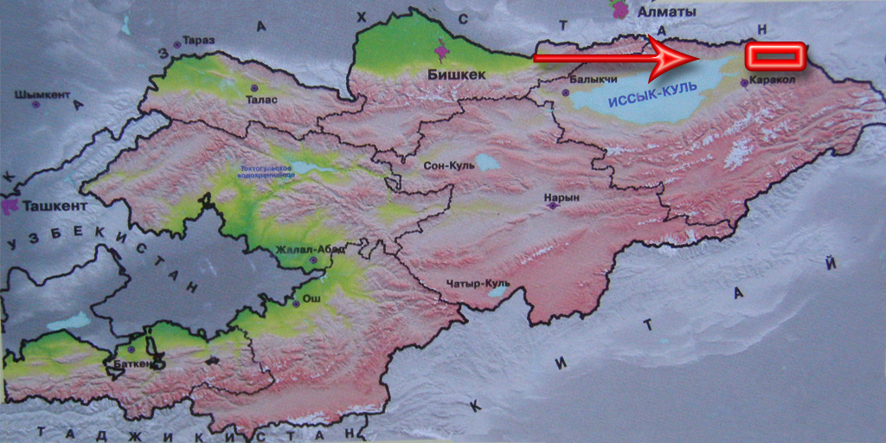
Рис.1. Географическое расположение урочища Каркыра

При определении гербарных образцов изучаемых видов использованы литературные источники: «Флора Кирг.ССР» [4]. «Сосудистые растения России и сопредельных государств в пределах бывшего СССР» по С.К. Черепанову [5].
Для разделения каротиноидов пластид зеленого листа применяли метод бумажной хроматографии Д. И. Сапожникова [6]. Нами была изучена динамика количественного изменения суммы каротиноидов во время вегетационного периода следующих эдификаторов и субэдификаторов: ежа сборная (Dactylis glomeratа); тимофеевка луговая (Phleum prаtense);мятлик луговой (Poa pratensis) (рис. 2), клевер луговой (Trifolium prаtense); герань холмовая (Geranium collinum) и душица обыкновенная (Origanum vulgare)(рис.3), произрастающие на высокотравных лугах и используемые как сенокосные и пастбищные угодья.

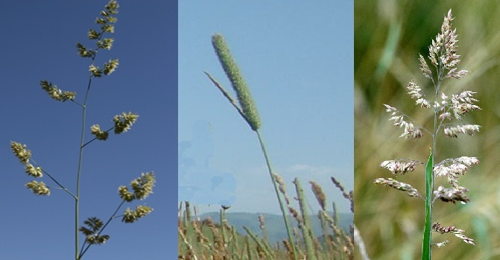
Рис. 2. Dactylis glomeratа Phleum prаtense Poa pratensis

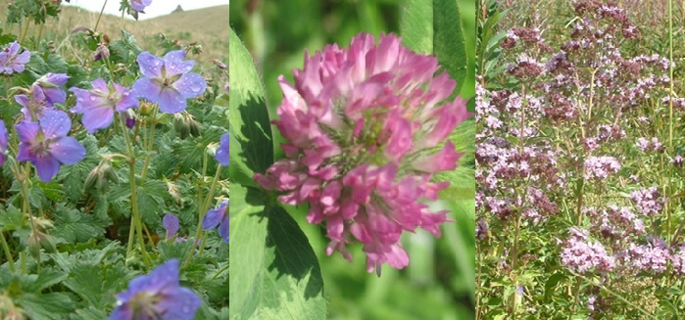
Рис. 3.Geranium collinum Trifolium prаtense Origanum vulgare

Целью исследований являлось определение общей суммы каротиноидов фотосинтезирующего аппарата эдификаторов и субэдификаторов при вегетационном развитии на высокотравных лугах исследуемого района – ур. Каркыра.

РЕЗУЛЬТАТЫ

В результате анализов выявлено, что в листьях у всех исследуемых видов сумма каротиноидов варьирует в пределах 0,15 -1,86 мг/г, во всех фазах вегетации (таблица).
В фазе кущения наибольшая концентрация каротиноидов отмечена у Trifolium prаtense - 1,86мг/г далее у злаковых видов 0,91-1,30мг/г из них максимумы отмечены у Dactуlis glomerata, а минимумы содержания – у Phleum prаtense.Наименьшая сумма пигментов отмечена у представителей разнотравья: Origanum vulgare – 0,53 мг/г и Geranium collinum – 0,50мг/г. Динамика суммы каротиноидов в фазе колошения (бутонизации), за исключением Geranium collinum, снижается: из них наибольшая сумма выявлена также у Trifolium prаtense – 1,28 мг/г, а наименьшая - у Origanum vulgare – 0,48 мг/г. У злаковых представителей, которые являются ценными в кормовом отношении, в фазе колошения сумма больше всего у Poa pratensis-0,98мг/г, наименьшее значение у Phleum prаtense – 0,84мг/г.
Определение суммаы каротиноидов в фазе цветения показало, что кроме Origanum vulgare у всех видов происходит снижение в пределах 0.62-1,15мг/г. Trifolium prаtense в этой фазе также является лидером по накоплению каротиноидов, наименьшее значение у Phleum prаtense.
В конце вегетации у Geranium collinum идет накопление каротиноидов, в количестве, превосходящем другие рассматриваемые виды – 1,03мг/г. У остальных видов закономерно выявлено резкое снижение.

Таблица. Динамика содержания каротиноидов в листьях кормовых растений
ур.Каркыра (мг/г сухого веса)
Фазы вегетационного развития
Виды растений | Кущение | Бутонизация.  Колошение | Цветение | Конец вегетации
Dactуlis glomerata | 1,30 | 0,91 | 0,80 | 0,15
Phleum prаtense | 0,91 | 0,84 | 0,62 | 0,26
Poa pratensis | 1,05 | 0,98 | 0,78 | 0,20
Trifolium prаtense | 1,86 | 1,28 | 1,15 | 0,33
Origanum vulgare | 0,53 | 0,48 | 0,76 | 0,18
Geranium collinum | 0,50 | 0,77 | 0,66 | 1,03
Примечание: Колош.-колошение у представителей Poaceae.

Сумма каротиноидов по мере убывания в конце вегетации имеет следующий порядок: Trifolium prаtense> Phleum prаtense> Poa pratensis> Origanum vulgare и самая низкая концентрация зафиксирована у Dactуlis glomerata - 0,15мг/г.
В этот период о содержании каротиноидов можно судить по внешнему виду растений: уменьшение зеленой окраски указывает на значительную потерю хлорофиллов. Быстрое снижение каротина в конце вегетации связано с общей деградацией плазмы при прогрессирующем старении растений.
Выводы. Таким образом, сумма накопления каротиноидов у изучаемых видов по ходу вегетационных периодов, закономерно снижается, кроме Origanum vulgare и Geranium collinum, и зависит от физиолого-бохимических и почвенно-климатических условий, а также от степени воздействия антропогенных факторов.

ЛИТЕРАТУРА

- Стрельцова Л.Ф. Характерные особенности хлорофилла у отавы Солодки голой при неблагоприятных условиях среды // Развитие ботанической науки в центральной Азии и ее интеграция в производство. Ташкент, 2004. – С.199-200.
- Гудвин Т. Сравнительная биохимия каротиноидов / Пер. с англ. В.Б. Евстигнеева.- Изд. иностр., литературы: М., 1954. – 396с.
- Кенжебаев С.С. Об истории исследования растительности урочище Каркыра. «Сборник материалов II-международной конференции». //Современные проблемы геоэкологии и сохранение биоразнообразия. Бишкек, 2007. – С.262-263.
- Флора Кирг. ССР: Определитель растений Кирг. ССР. т. 1 – 11, Фрунзе: Изд-во АН Кирг. ССР, 1950-1965.
- Черепанов С.К. Сосудистые растения России и сопредельных государств (в пределах бывш. СССР). Изд. «Мир и семья»: Санкт-Петербург, 1995. – 990с.
- Окунцов М.М., Аксенова О.Ф. и др. Специальный практикум по Биохимии и Физиологии растений. / Второе издание (переработанное и дополненное).:Томск, 1974. – 143с.
Оргкомитет

